|  |
| --- |
| **DIKO** 管理者導覽  v1.0  Copyright 2017 All rights reserved |
|  |
|  |
|  |

|  |
| --- |
|  |

1 系統功能 4

1.1 系統管理 4

1.1.1 系統外送郵件設定 4

1.1.2 系統預設郵件內容 5

1.1.3 一般設定 6

1.1.4 浮水印設置 7

1.1.5 檢視電子郵件設定 8

1.1.6 用戶群組管理 9

1.1.7 新增用戶 10

1.1.8 修改用戶 12

1.1.9 刪除用戶 14

1.1.10 重置密碼 15

1.1.11 新增用戶群組 16

1.1.12 修改用戶群組 17

1.1.13 刪除用戶群組 18

1.1.14 新增用戶到群組中 18

1.1.14.1 托放用戶 18

1.1.14.2 從別的群組新增用戶 19

1.1.15 轉移擁有者 19

1.2 定義類別和屬性 21

1.2.1 新增物件分類 22

1.2.2 修改類別 25

1.2.3 刪除類別 25

1.3 更改消息及公告 25

1.3.1 新的最新消息 26

1.3.2 修改消息 27

1.3.3 刪除消息 29

1.4 角色管理 29

1.4.1 新增角色 30

1.4.2 刪除角色 32

1.5 文件狀態概要 32

1.5.1 文件狀態概要 33

1.5.2 檔案索引 34

1.5.3 PDF譯文 35

1.6 報表 36

1.6.1 追蹤報表 36

1.6.2使用者及群組報表 37

1.6.3 使用者權限報告 38

1.6.4 文件夾總結報表 39

1.6.5 捷徑報表 40

1.6.6 權限差異報表 41

1.6.7 主文件夾對象報表 41

1.6.8 主文件夾權限報表 42

1.7 管理員解除鎖定 42

1.8 即時存檔 43

2 附錄 44

2.1 內容 44

# 1 系統功能

本章節介紹**DIKO**伺服器的系統功能。

## 1.1 系統管理

### 1.1.1 系統外送郵件設定

輸入SMTP伺服器資訊以透過**DIKO**來發送電子郵件。

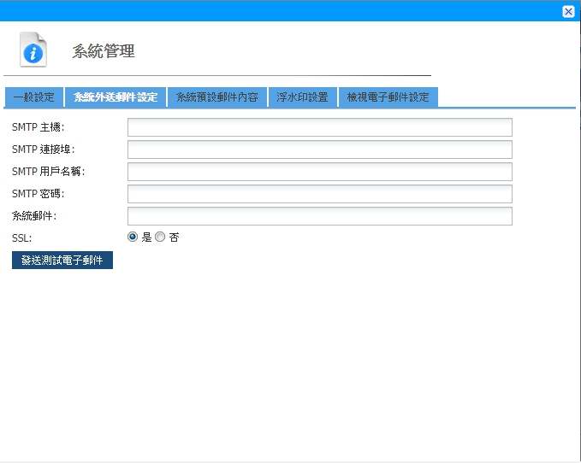

### 1.1.2 系統預設郵件內容

該選項用於自定義電子郵件信息

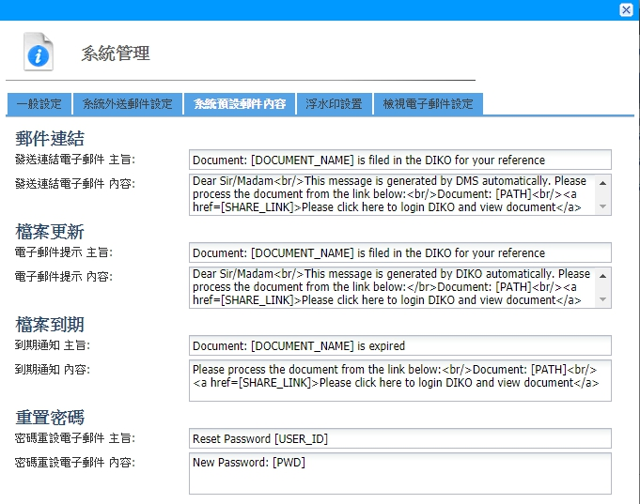

### 1.1.3 一般設定

要配置***一般設定***，請單擊**選單**部分的C:\Users\Admin\AppData\Local\LINE\Cache\tmp\1528884348174.jpg按鈕並單擊***系統管理***功能>***一般設定***選項。

**一般設定**畫面將顯示如下：

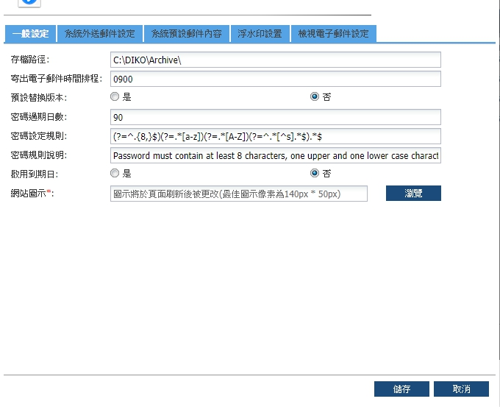

自訂設置後，單擊C:\Users\Admin\AppData\Local\LINE\Cache\tmp\1528943406194.jpg按鈕保存此設置。點擊C:\Users\Admin\AppData\Local\LINE\Cache\tmp\1528943504529.jpg按鈕退出**系統管理**畫面。

|  |  |
| --- | --- |
| 欄位名稱 | 描述 |
| 存檔路徑 | ***即時存檔***功能的匯出位置 |
| 寄出電子郵件時間排程 | 指定何時發送電子郵件 |
| 預設替換版本 | 當功能”新版本”和”鎖定新版本”使用時，“自動選擇替換版本或否 |
| 啟用到期日 | 指定是否啟用文件的有效期限 |

**表1一般設定**

### 1.1.4 浮水印設置

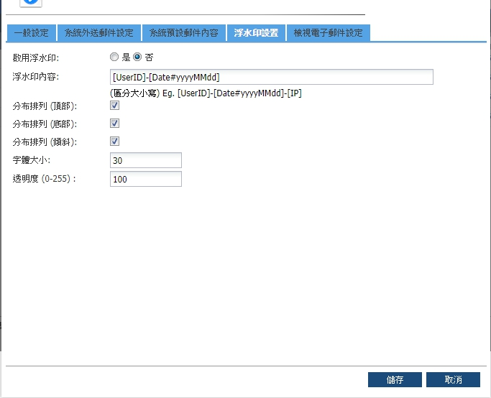

浮水印內容如下顯示

C:\Users\Admin\AppData\Local\LINE\Cache\tmp\1528946410362.jpg

字體大小是浮水印內容的大小。

自定浮水印設定後，點擊C:\Users\Admin\AppData\Local\LINE\Cache\tmp\1528947192571.jpg鈕保存此設置。要取消配置，請單擊C:\Users\Admin\AppData\Local\LINE\Cache\tmp\1528947274000.jpg按鈕退出系統管理畫面

### 1.1.5 檢視電子郵件設定

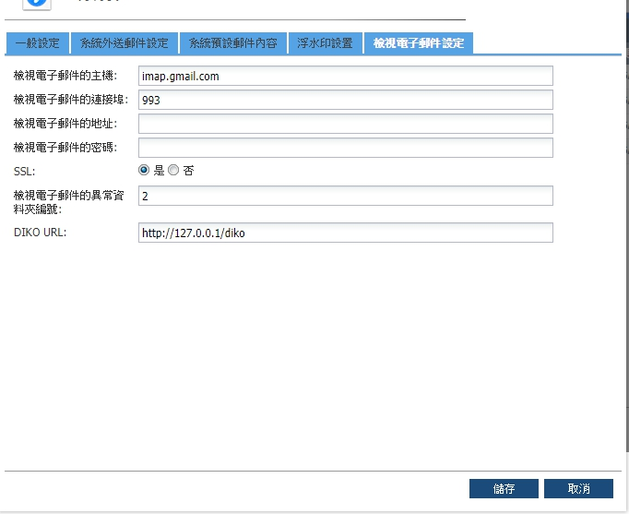

### 1.1.6 用戶群組管理

要在**DIKO**中新增用戶或群組，請單擊“選單”部分的C:\Users\Admin\AppData\Local\LINE\Cache\tmp\1528948882071.jpg按鈕然後單擊***用戶群組***管理功能。有5個預設的用戶群組分別是“**System Admin**”，“ **Project Folder Creation**”，“ **Project Template Maintenance**”， “ **Checkout Document Maintenance**”， “**Document Category Maintenance**”且它們不能被刪除。

**→System Admin**

此群組中的用戶有權限訪問**DIKO**中的系統功能。

**→Project Folder Creation**

此群組中的用戶有權限使用該模板創建文件夾。

**→Project Template Maintenance**

此群組中的用戶可以在“**項目模板**”下創建模板文件夾。

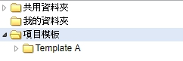

**→Checkout Document Maintenance**

此組中的用戶可以鎖定其他解除鎖定的文件。

用戶群組管理畫面將顯示如下：

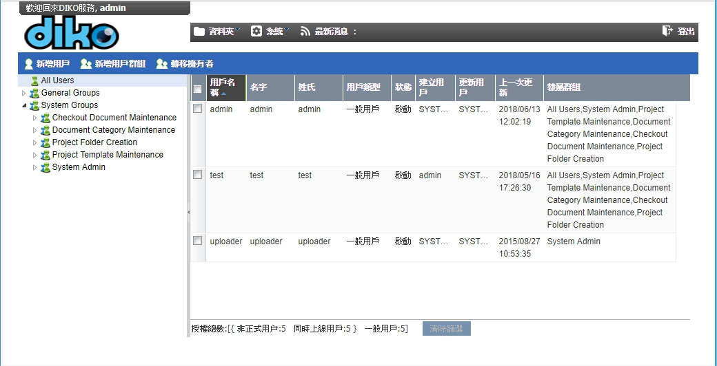

左側面板列出了**用戶**和**群組**。右側面板列出了用戶或群組中應用了哪些左側面板上的**用戶**或**群組**。

### 1.1.7 新增用戶

要新增用戶，請點擊C:\Users\Admin\AppData\Local\LINE\Cache\tmp\1528956945753.jpg按鈕，新增用戶畫面將會如圖所示：

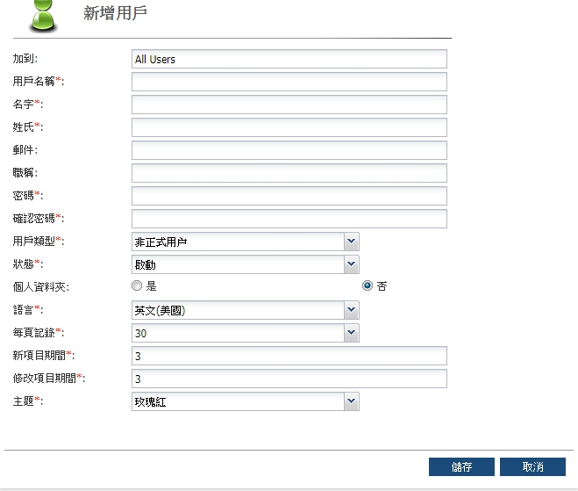

在標有紅色（*）的欄位中輸入值，然後單擊C:\Users\Admin\AppData\Local\LINE\Cache\tmp\1528957366929.jpg按鈕創建用戶，點擊C:\Users\Admin\AppData\Local\LINE\Cache\tmp\1528957398621.jpg按鈕退出畫面。

下表介紹了**新增用戶**畫面中的欄位

|  |  |
| --- | --- |
| 欄位名稱 | 描述 |
| 加到 | 用戶所屬的群組。點擊從樹狀面板中選擇群組，然後點擊C:\Users\Admin\AppData\Local\LINE\Cache\tmp\1528960816750.jpg，這個欄位將顯示選定的群組名稱 |
| 用戶名稱 | 用戶唯一的登入名稱 |
| 名字 | 用戶的名字 |
| 姓氏 | 用戶的姓氏 |
| 郵件 | 用戶的電郵地址 |
| 職稱 | 用戶的職稱，這欄位可以留空 |
| 密碼 | 用戶的密碼 |
| 確認密碼 | 重新輸入用戶的密碼 |
| 用戶類型 | 用戶的類型。一般用戶或非正式用戶 |
| 狀態 | 用戶的狀態。“**啟動**”使用戶可以登入系統。“**停用**”會暫停用戶所有的造訪 |
| 個人資料夾 | 啟用或禁用個人/私人**DIKO**資料夾。預設設置為**是** |
| 語言 | 用戶界面的語言。它可以是“**英語**”，“**日文**”，“**簡體中文**”或“**繁體中文**” |
| 每頁記錄 | 將在每頁顯示號碼紀錄。值的範圍從**10**到**60**。 |
| 新項目期間 | 指定「將對象分類為“新建” 」的天數。圖像表示該對象是新創建的 |
| 修改項目期間 | 指定「將對象分類為“新建” 」的天數 “修改”。圖像表示對象已被修改。 |
| 主題 | 用於用戶界面的顏色主題。有“**天藍色**”，“**莊園綠**”，“**玫瑰紅**” |

**表2新增用戶欄位說明**

### 1.1.8 修改用戶

要修改用戶屬性，請右鍵單擊用戶以彈出選單

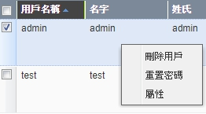

點擊***屬性***功能。**用戶資料**畫面將顯示：

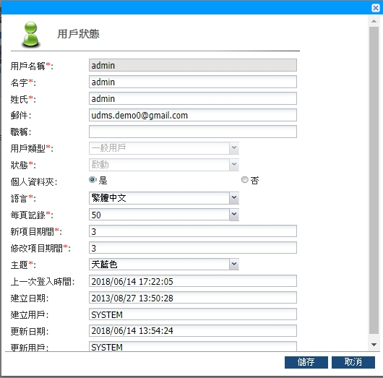

修改完成後，點擊C:\Users\Admin\AppData\Local\LINE\Cache\tmp\1528968232762.jpg按鈕保存更改，點擊C:\Users\Admin\AppData\Local\LINE\Cache\tmp\1528968265190.jpg按鈕退出畫面。

下表介紹了**用戶資料**畫面中的欄位

|  |  |
| --- | --- |
| 欄位名稱 | 描述 |
| 用戶名稱 | 用戶唯一的登入名稱 |
| 名字 | 用戶的名字 |
| 姓氏 | 用戶的姓氏 |
| 郵件 | 用戶的電郵地址 |
| 職稱 | 用戶的職稱，這欄位可以留空 |
| 用戶類型 | 用戶的類型。一般用戶或非正式用戶 |
| 狀態 | 用戶的狀態。“**啟動**”使用戶可以登入系統。“**停用**”會暫停用戶所有的造訪 |
| 個人資料夾 | 啟用或禁用個人/私人**DIKO**文件夾。預設設置為**是** |
| 語言 | 用戶界面的語言。它可以是“**英語**”，“**日文**”，“**簡體中文**”或“**繁體中文**” |
| 每頁記錄 | 將在每頁顯示號碼紀錄。值的範圍從**10**到**60**。 |
| 新項目期間 | 指定「將對象分類為“新建” 」的天數。圖像表示該對象是新創建的 |
| 修改項目期間 | 指定「將對象分類為“新建” 」的天數 “修改”。圖像表示對象已被修改。 |
| 主題 | 用於用戶界面的顏色主題。有“**天藍色**”，“**莊園綠**”，“**玫瑰紅**” |
| 上一次登入時間 | 用戶最後訪問系統的日期和時間。 |
| 建立日期 | 用戶創建的日期和時間 |
| 建立用戶 | 創建此用戶資料的用戶。 |
| 更新日期 | 用戶資料被修改的日期和時間。 |
| 更新用戶 | 更新此用戶資料的用戶。 |

**表3用戶資料欄位說明**

### 1.1.9 刪除用戶

要刪除用戶，請右鍵單擊彈出選單

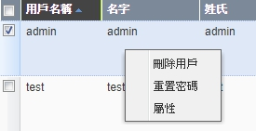

點擊***刪除用戶***功能。確認信息將提示用戶確認刪除用戶。

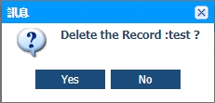

點擊C:\Users\Admin\AppData\Local\LINE\Cache\tmp\1528972741070.jpg刪除用戶或點擊C:\Users\Admin\AppData\Local\LINE\Cache\tmp\1528972757627.jpg取消刪除。

### 1.1.10 重置密碼

要重置特定用戶的密碼，請右鍵單擊該用戶以彈出選單

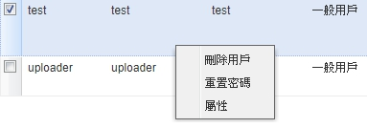

點擊***重置密碼***功能，以下界面將顯示

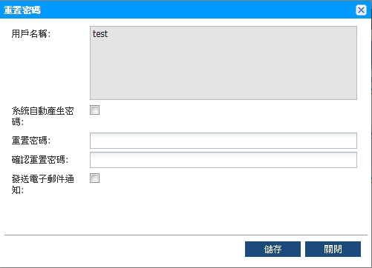

點擊C:\Users\Admin\AppData\Local\LINE\Cache\tmp\1528973012537.jpg按鈕重置，點擊C:\Users\Admin\AppData\Local\LINE\Cache\tmp\1528973051948.jpg按鈕退出畫面。該下表描述了**重置密碼**畫面中的欄位。

|  |  |
| --- | --- |
| 欄位名稱 | 描述 |
| 用戶名稱 | 目前所選的用戶 |
| 系統自動產生密碼 | 自動生成密碼並通過電子郵件發送給此用戶 |
| 重置密碼 | 為此用戶自訂密碼 |
| 確認重置密碼 | 重新輸入密碼 |
| 發送電子郵件通知 | 指定是否向該用戶發送電子郵件 |

**表4重置密碼欄位說明**

### 1.1.11 新增用戶群組

要新增一個用戶群組，點擊C:\Users\Admin\AppData\Local\LINE\Cache\tmp\1529026998374.jpg按鈕，畫面將會如下顯示：

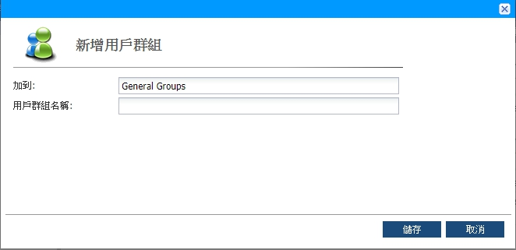

輸入“**用戶群組名稱**”欄位的值，然後單擊C:\Users\Admin\AppData\Local\LINE\Cache\tmp\1529027785711.jpg按鈕創建用戶群組，點擊C:\Users\Admin\AppData\Local\LINE\Cache\tmp\1529027821798.jpg按鈕退出畫面。

下表介紹了“**新增用戶群組**”畫面中的欄位

|  |  |
| --- | --- |
| 欄位名稱 | 描述 |
| 加到 | **用戶群組**所屬的用戶群 |
| 用戶群組名稱 | 新用戶群組的名稱 |

**表5新增用戶群組欄位說明**

### 1.1.12 修改用戶群組

要修改用戶群組屬性，請右鍵單擊用戶以彈出選單並單擊***屬性***功能。**群組屬性**畫面將顯示：

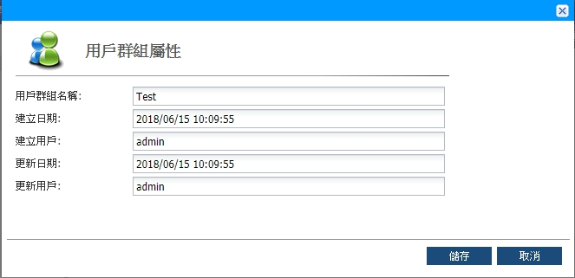

修改完成後，點擊C:\Users\Admin\AppData\Local\LINE\Cache\tmp\1529028776152.jpg按鈕保存更改。點擊C:\Users\Admin\AppData\Local\LINE\Cache\tmp\1529028796084.jpg按鈕退出畫面

下表介紹了“**用戶群組屬性**”畫面中的欄位

|  |  |
| --- | --- |
| 欄位名稱 | 描述 |
| 用戶群組名稱 | 用戶群組的唯一名稱 |
| 建立日期 | 用戶群組創建的日期和時間 |
| 建立用戶 | 創建此用戶群組的用戶 |
| 更新日期 | 用戶群組被修改的日期和時間 |
| 更新用戶 | 更新此用戶群組的用戶 |

**表6用戶群組屬性欄位說明**

### 1.1.13 刪除用戶群組

要刪除用戶群組，請右鍵單擊用戶以彈出選單

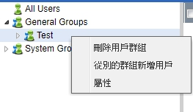

點擊***刪除用戶群組***功能。確認信息將提示用戶確認刪除用戶群組

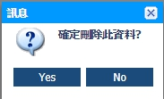

點擊C:\Users\Admin\AppData\Local\LINE\Cache\tmp\1529029936802.jpg刪除用戶群組或點擊C:\Users\Admin\AppData\Local\LINE\Cache\tmp\1529029965971.jpg取消刪除。

### 1.1.14 新增用戶到群組中

##### 1.1.14.1 托放用戶

要將用戶新增到群組中，請單擊左側樹狀面板中的“**All Users**”以顯示所有用戶。然後將用戶拖放到所需的群組中。

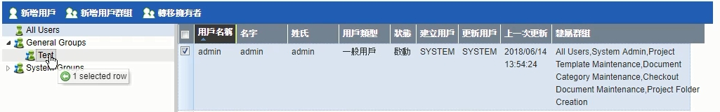

之後，“**隸屬群組**”將顯示剛新增到此用戶的群組

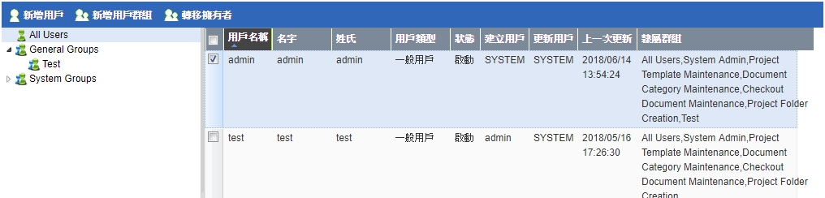

##### 1.1.14.2 從別的群組新增用戶

要從別的群組新增用戶，請右鍵單擊一個群組以彈出選單

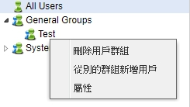

點擊**從別的群組新增用戶**功能

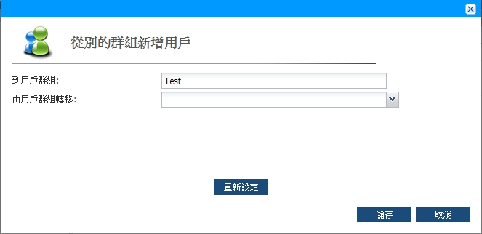  
選擇將從中被轉移的用戶群組，點擊C:\Users\Admin\AppData\Local\LINE\Cache\tmp\1529032267740.jpg轉移，點擊C:\Users\Admin\AppData\Local\LINE\Cache\tmp\1529032290226.jpg取消轉移

### 1.1.15 轉移擁有者

要轉移擁有者，請點擊C:\Users\Admin\AppData\Local\LINE\Cache\tmp\1529032399088.jpg按鈕，轉移擁有者畫面將顯示：

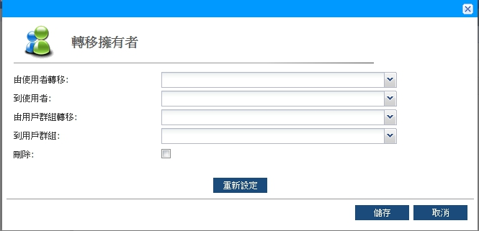

用戶可以從**用戶轉移到用戶**或從**群組轉移到群組**。如果打勾**刪除**時，它將刪除從中轉移的用戶/群組。

## 1.2 定義類別和屬性

要定義屬性的類別，請單擊“**選單**”上的C:\Users\Admin\AppData\Local\LINE\Cache\tmp\1529033482736.jpg按鈕點擊資料夾分類功能。 資料夾分類列出的所有類別畫面顯示如下：

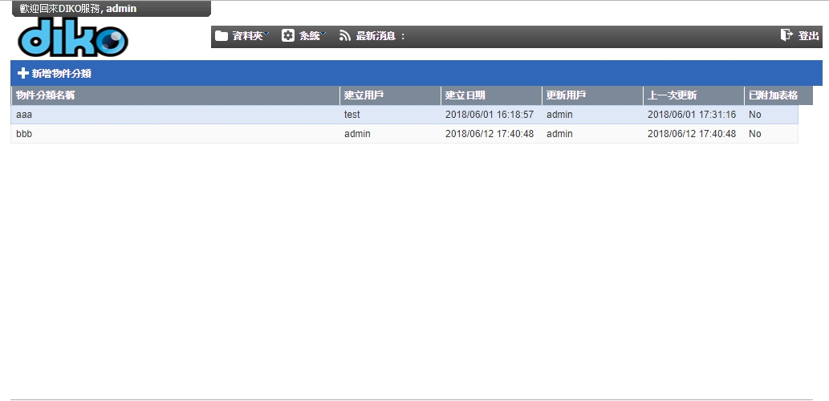

### 1.2.1 新增物件分類

要新增物件類別，請單擊C:\Users\Admin\AppData\Local\LINE\Cache\tmp\1529034273832.jpg按鈕，物件分類設定畫面如下所示：

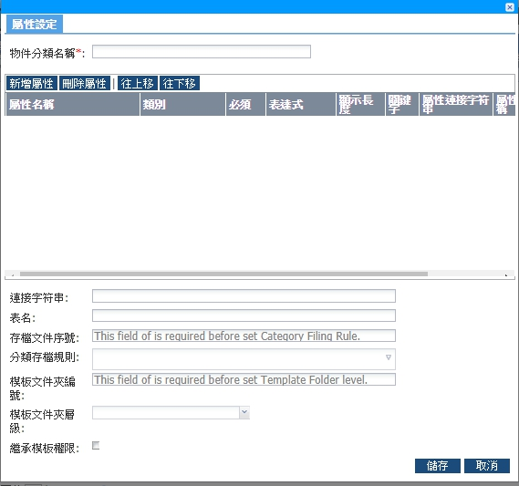

在“**分類物件名稱**”欄位中輸入名稱，然後單擊C:\Users\Admin\AppData\Local\LINE\Cache\tmp\1529034665137.jpg為要使用的類別創建屬性欄位

選擇資料類別：

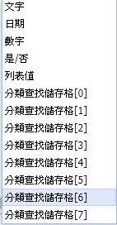

為每個屬性欄位指定屬性。完成後，點擊C:\Users\Admin\AppData\Local\LINE\Cache\tmp\1529040607450.jpg按鈕創建該類別或點擊C:\Users\Admin\AppData\Local\LINE\Cache\tmp\1529040643904.jpg退出畫面

下表介紹了**類別設定**畫面中的欄位

|  |  |
| --- | --- |
| 欄位名稱 | 描述 |
| 物件分類名稱 | **類別**的唯一名稱 |
| 屬性名稱 | **屬性**的唯一名稱 |
| 類別 | **屬性**的資料類別 |
| 必須 | 指定是否必須為屬性輸入值。  如果勾選複選框，則必須為該欄位輸入一個值 |
| 表達式 | 指定可以為**屬性**輸入的值。例如。 [A-Z]允許輸入的資料必須在“A”到“Z”之間。 [0-9]允許輸入的資料必須是介於“0”之間的數字“9”。**該欄位可以留空** |
| 顯示長度 | 指示文件屬性值的顯示長度。（0表示沒有限制）例如，如果用戶將其設置為2，則將如下所示：  C:\Users\Admin\AppData\Local\LINE\Cache\tmp\1529053186088.jpg |
| 關鍵字 | 用來尋找值的關鍵字段 |
| 屬性連接字符串 | 用來尋找驗證值的連接字符串 |
| 屬性表名稱 | 用來尋找驗證值的屬性表名 |
| 屬性欄位 | 用來尋找驗證值的表格欄位號碼 |
| 連接字符串 | 尋找值的連接字符串 |
| 表名 | 尋找值的表名稱 |
| 預設排序 | 選擇將被排序的字段 |
| 排序次序 | 定義該欄位將按升序或降序排序 |

**表7類別設定欄位說明**

### 1.2.2 修改類別

要修改某個類別，請右鍵單擊該**類別**以彈出選單

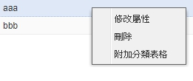

點擊***修改屬性***功能。完成後，單擊C:\Users\Admin\AppData\Local\LINE\Cache\tmp\1529055649912.jpg按鈕保存更改或單擊C:\Users\Admin\AppData\Local\LINE\Cache\tmp\1529055668673.jpg退出畫面。

### 1.2.3 刪除類別

要刪除**類別**，請右鍵單擊該**類別**以彈出選單

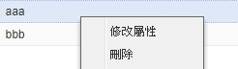

點擊***刪除***功能刪除類別

## 1.3 更改消息及公告

在**DIKO**中有兩種類型的消息，即公開和私人。公共消息顯示在登入畫面，私人消息顯示在**DIKO**主畫面，。要發布消息，請點擊**選單**部分的C:\Users\Admin\AppData\Local\LINE\Cache\tmp\1529659010452.jpg按鈕並單擊***更改消息及公告***。該新消息列表畫面列出了包括公共和私人消息，其描述如下：

C:\Users\Admin\AppData\Local\LINE\Cache\tmp\1529660611641.jpg

### 1.3.1 新的最新消息

要增加新消息，請點擊C:\Users\Admin\AppData\Local\LINE\Cache\tmp\1529660750923.jpg按鈕，新的最新新消息顯示畫面如下：

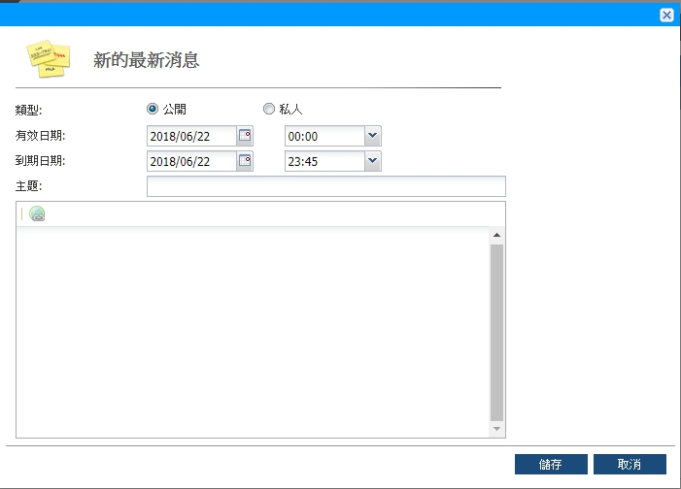

指定消息類型，選擇**有效日期/時間**，**到期日期/時間**並輸入標題和消息訊息，然後點擊C:\Users\Admin\AppData\Local\LINE\Cache\tmp\1529661448546.jpg保存消息或點擊C:\Users\Admin\AppData\Local\LINE\Cache\tmp\1529661469847.jpg按鈕退出畫面。如果消息被創建並且到了有效日期/時間，這個消息將被公佈。如果到期日期/時間到了，消息將從系統中取出。

下表介紹“**新的最新消息**”畫面中的欄位

|  |  |
| --- | --- |
| 欄位名稱 | 描述 |
| 類型 | 消息類型。它可以是“**公開**”或“**私人**” |
| 有效日期 | 消息發布的日期/時間 |
| 到期日期 | 消息將從系統中刪除的日期/時間 |
| 主題 | 消息標題 |
| C:\Users\Admin\AppData\Local\LINE\Cache\tmp\1529662134841.jpg | 指定消息的網址 |
| 消息訊息 | 指定消息訊息 |

**表8新的最新消息欄位說明**

### 1.3.2 修改消息

要修改消息，請右鍵單擊消息以彈出選單

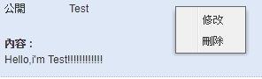

點擊修改功能。消息修改畫面顯示如下：

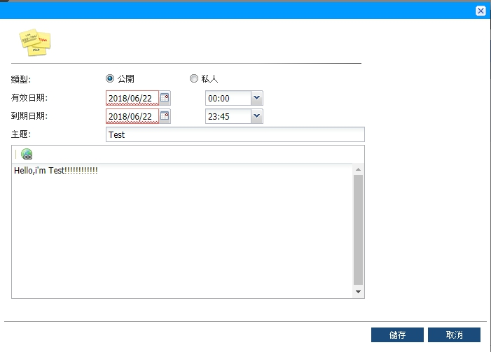

對消息進行更改，然後單擊C:\Users\Admin\AppData\Local\LINE\Cache\tmp\1529662595396.jpg以保存消息或單擊C:\Users\Admin\AppData\Local\LINE\Cache\tmp\1529662751153.jpg按鈕退出畫面。如果消息被保存並且有效日期/時間到了，該消息將重新啟動。如果到期日期/時間到了，消息將從系統中取出

下表介紹了“**新聞修改**”畫面中的欄位

|  |  |
| --- | --- |
| 欄位名稱 | 描述 |
| 類型 | 消息類型。它可以是“**公開**”或“**私人**” |
| 有效日期 | 消息發布的日期/時間 |
| 到期日期 | 消息將從系統中刪除的日期/時間 |
| 主題 | 消息標題 |
| C:\Users\Admin\AppData\Local\LINE\Cache\tmp\1529662134841.jpg | 指定消息的網址 |
| 消息訊息 | 指定消息訊息 |

**表9新聞修改欄位說明**

### 1.3.3 刪除消息

要刪除**消息**，請右鍵單擊**消息**以彈出選單

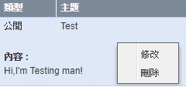

點擊***刪除***功能。確認信息將提示用戶確認刪除消息

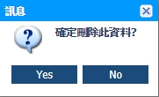

點擊C:\Users\Admin\AppData\Local\LINE\Cache\tmp\1529663847397.jpg按鈕刪除消息或點擊C:\Users\Admin\AppData\Local\LINE\Cache\tmp\1529663873309.jpg按鈕取消

## 1.4 角色管理

要修改角色，請單擊“**選單**”部分的C:\Users\Admin\AppData\Local\LINE\Cache\tmp\1529663977826.jpg按鈕並單擊***角色管理***功能。***角色管理***列出角色列表畫面如下：



\*\*\***Reader**，**Editor**，**Admin**是系統預設的角色，不能刪除

### 1.4.1 新增角色

要新增角色，請單擊C:\Users\Admin\AppData\Local\LINE\Cache\tmp\1529889253795.jpg，將顯示以下畫面：

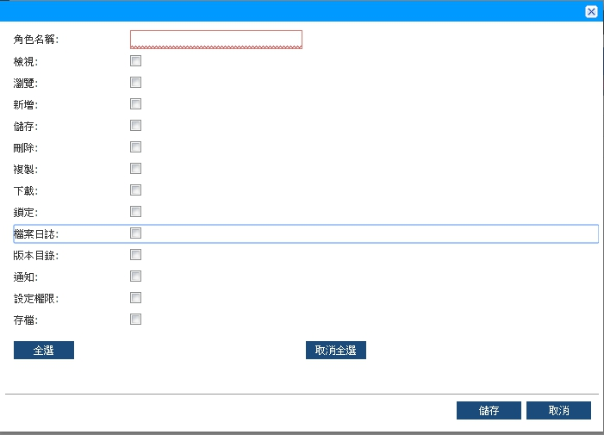

輸入角色名稱和檢查所需的權限。點擊C:\Users\Admin\AppData\Local\LINE\Cache\tmp\1529889733913.jpg保存該角色，點擊C:\Users\Admin\AppData\Local\LINE\Cache\tmp\1529889757537.jpg退出畫面。

下表顯示權限說明：

|  |  |
| --- | --- |
| 權限 | 描述 |
| 角色名稱 | 新增一個此角色唯一的名稱 |
| 檢視 | 資料夾/文件對於用戶可瀏覽的狀態 |
| 瀏覽 | 允許查看文件的內容。如果用戶沒有瀏覽資料夾的權限。該資料夾的內容不可瀏覽 |
| 新增 | 允許新增文件 |
| 儲存 | 允許關鍵字，分類，說明，類別和系統欄位可以更新 |
| 刪除 | 允許刪除文件 |
| 複製 | 允許複製、移動、剪下選項。目標文件夾必須具有**新增**權限才能夠貼上 |
| 下載 | 允許下載文件 |
| 鎖定 | 允許鎖定/解除鎖定文件。如果文件被鎖定，只允許查看。如果文件已解除鎖定，文件上的鎖將會被釋放，並且可能創建一個新版本的文件 |
| 檔案日誌 | 允許查看文件的檔案日誌 |
| 版本目錄 | 允許查看文件的以前版本 |
| 通知 | 如果文件發生了更改，允許用電子郵件發送通知給相應的用戶 |
| 設定權限 | 允許設定文件的權限 |
| 存檔 | 允許文件可以存檔 |

**表10新增角色欄位說明**

### 1.4.2 刪除角色

要刪除角色，請在角色上選擇並單擊C:\Users\Admin\AppData\Local\LINE\Cache\tmp\1529898885285.jpg以刪除角色

## 1.5 文件狀態概要

文件狀態概要中有3個部分。要運行摘要，請單擊C:\Users\Admin\AppData\Local\LINE\Cache\tmp\1529899228241.jpg按鈕，然後單擊***文件狀態概要***功能。畫面將顯示如下：

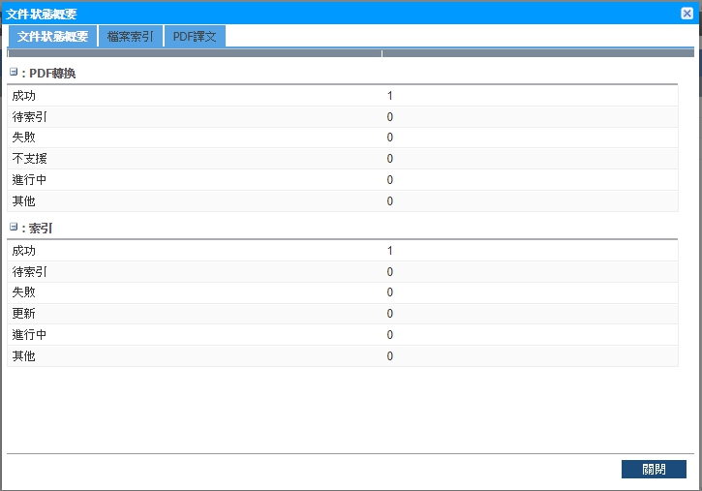

### 1.5.1 文件狀態概要

此頁面是概要的第一個選單。它顯示索引狀態和PDF轉換文件的次數

|  |  |
| --- | --- |
| 索引狀態說明 | |
| **狀態** | **說明** |
| 成功 | 文件被索引 |
| 待索引 | 文件剛上傳並等待索引中 |
| 失敗 | 文件無法做索引 |
| 更新 | 文件已更新為可以編制索引的狀態 |
| 進行中 | 文件正在索引 |

**表11索引狀態說明**

|  |  |
| --- | --- |
| PDF轉換說明 | |
| **狀態** | **說明** |
| 成功 | 文件已轉換成PDF |
| 待索引 | 文件剛上傳並等待轉換成PDF |
| 失敗 | 文件轉換PDF失敗 |
| 不支援 | 不支持的項目做轉換。例如： .exe檔 |
| 進行中 | 文件正在轉換 |

**表12 PDF轉換說明**

### 1.5.2 檔案索引

此頁面允許重新索引具有**失敗**狀態的文件

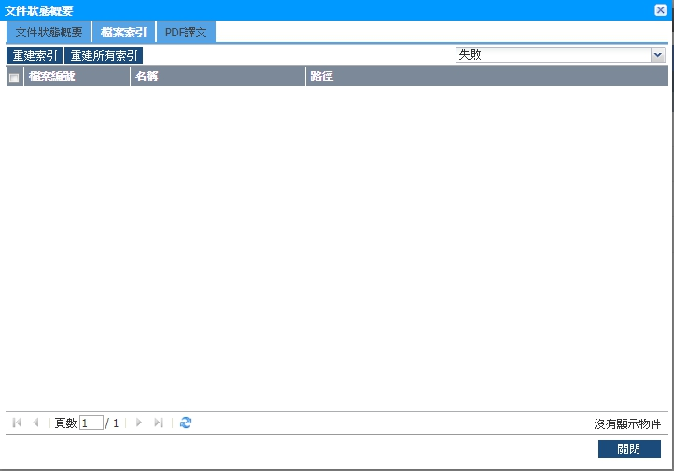

要重新建立索引，請選擇**失敗**狀態C:\Users\Admin\AppData\Local\LINE\Cache\tmp\1529918546537.jpg，系統將列出失敗的文件，單擊C:\Users\Admin\AppData\Local\LINE\Cache\tmp\1529918636870.jpg以重新索引所有文件或選擇文件，然後單擊C:\Users\Admin\AppData\Local\LINE\Cache\tmp\1529918715543.jpg。用戶也可通過C:\Users\Admin\AppData\Local\LINE\Cache\tmp\1529919829329.jpg找到其他索引狀態文件，系統會找到所選狀態的文件供用戶參考

### 1.5.3 PDF譯文

此頁面允許重新執行**失敗**狀態的PDF格式文件

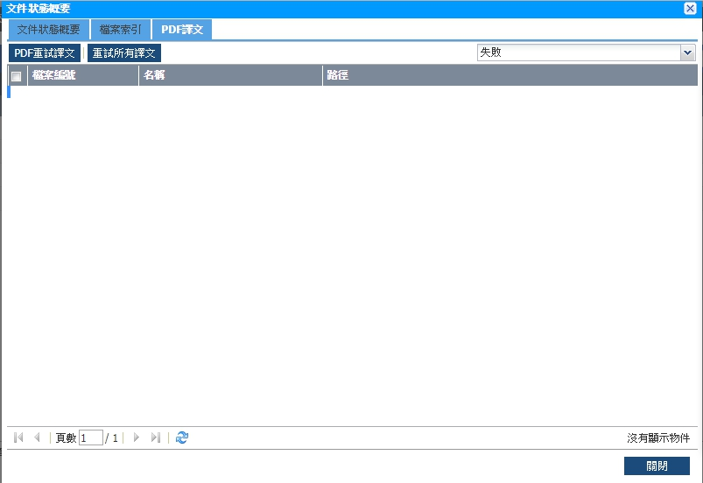

要重新執行PDF轉換，請選擇失敗狀態通過C:\Users\Admin\AppData\Local\LINE\Cache\tmp\1529921163328.jpg。系統會列出失敗的文件，點擊C:\Users\Admin\AppData\Local\LINE\Cache\tmp\1529921201753.jpg重新顯示所有文件或選擇文件，然後單擊C:\Users\Admin\AppData\Local\LINE\Cache\tmp\1529921234014.jpg。用戶也可以通過C:\Users\Admin\AppData\Local\LINE\Cache\tmp\1529921264036.jpg找到其他狀態的文件。系統會找到所選狀態的文件供用戶參考

## 1.6 報表

點擊**選單**部分的C:\Users\Admin\AppData\Local\LINE\Cache\tmp\1529977338920.jpg按鈕並懸停在**報告**上，點擊其中一個報告類型

**DIKO**中有8種報告類型

1. **追蹤報表**
2. **使用者及群組報表**
3. **使用者權限報告**
4. **整頁**
5. **分頁**
6. **文件夾總結報表**
7. **捷徑報表**
8. **對象**
9. **捷徑**
10. **權限差異報告**
11. **主文件夾對象報表**
12. **主文件夾權限報表**

### 1.6.1 追蹤報表

要生成追蹤報告，請單擊***追蹤報表***功能，如以下畫面所示：

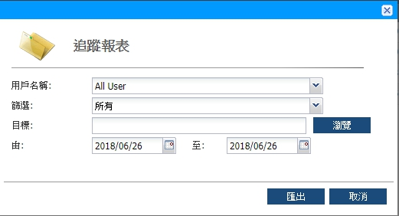

選擇用戶名稱

C:\Users\Admin\AppData\Local\LINE\Cache\tmp\1529979868886.jpg

指定哪個活動

C:\Users\Admin\AppData\Local\LINE\Cache\tmp\1529979897170.jpg

目標位置

C:\Users\Admin\AppData\Local\LINE\Cache\tmp\1529979948711.jpg

活動期間

C:\Users\Admin\AppData\Local\LINE\Cache\tmp\1529980031458.jpg

點擊C:\Users\Admin\AppData\Local\LINE\Cache\tmp\1529980270315.jpg按鈕生成報表選自”**目標**”欄位所指定的位置。點擊C:\Users\Admin\AppData\Local\LINE\Cache\tmp\1529980932001.jpg按鈕退出畫面

下表描述了**追蹤報表**畫面中的欄位

|  |  |
| --- | --- |
| 欄位名稱 | 描述 |
| 用戶名稱 | 指定要在報告中列出哪個用戶。“**All Users**”意味著所有用戶都將被列入報告中 |
| 篩選 | 指定要在報告中列出哪些活動。 “全部”意謂報告將列出所有活動 |
| 目標 | 選擇並指定要匯出哪個資料夾中的報表 |
| 由 | 活動開始的日期 |
| 至 | 活動結束的日期 |

**表13追蹤報表欄位說明**

### 1.6.2使用者及群組報表

要生成使用者及群組報表，請單擊用***使用者及群組報表***功能，報告將自動下載。它顯示使用者個人信息和群組用戶所屬

### 1.6.3 使用者權限報告

要生成使用者權限報告，請單擊***使用者權限報告***功能，如以下畫面所示：

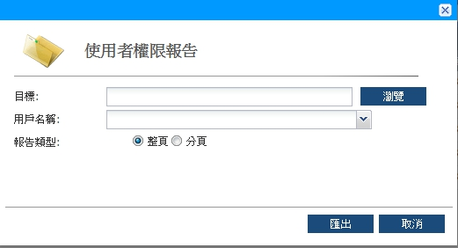

目標位置

C:\Users\Admin\AppData\Local\LINE\Cache\tmp\1530244867147.jpg

選擇用戶名稱

C:\Users\Admin\AppData\Local\LINE\Cache\tmp\1530244915383.jpg

選擇報告類型

C:\Users\Admin\AppData\Local\LINE\Cache\tmp\1530244958937.jpg

點擊C:\Users\Admin\AppData\Local\LINE\Cache\tmp\1530245010309.jpg按鈕生成報表選自“**目標**”欄位所指定的位置。點擊C:\Users\Admin\AppData\Local\LINE\Cache\tmp\1530245336511.jpg按鈕退出畫面

下表介紹了使用者權限報告畫面中的欄位

|  |  |
| --- | --- |
| 欄位名稱 | 描述 |
| 目標 | 選擇並指定要匯出哪個資料夾中的報表 |
| 用戶名稱 | 指定要在報告中列出哪個用戶。 “**All Users**”  意味著所有用戶都將被列入報告中 |
| 報告類型 | 整頁 - 所有用戶都將匯出到一個電子檔的excel。  分頁 - 每個用戶將分解成單個電子表 |

**表14使用者權限報告欄位說明**

使用者權限報表示例：

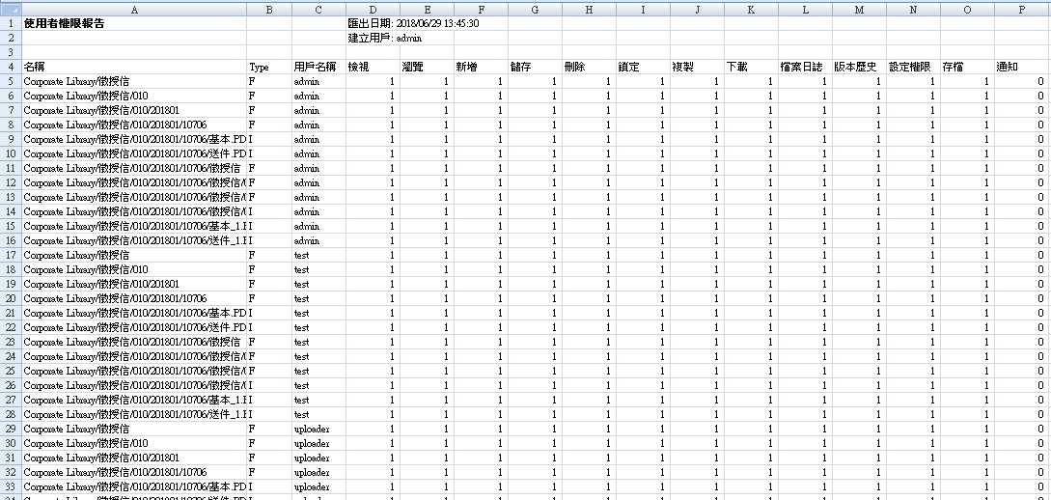

**0表示沒有物件的權限，1表示有物件的權限。在TYPE欄位中，'I'表示文件，'F'表示資料夾**

### 1.6.4 文件夾總結報表

要生成文件夾總結表，請單擊***文件夾總結報表***功能，該報表將自動下載。 此報表將檢查特定位置中的資料夾和檔案編號

### 1.6.5 捷徑報表

要生成捷徑報表，請點擊***捷徑報表***功能，畫面將會如下顯示：

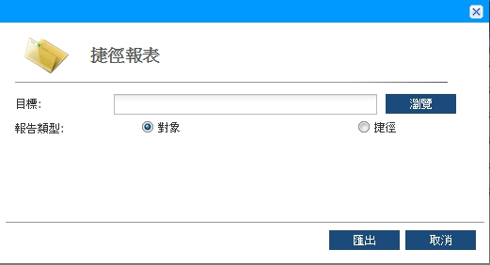

目標位置

C:\Users\Admin\AppData\Local\LINE\Cache\tmp\1530253092113.jpg

選擇報告類型

C:\Users\Admin\AppData\Local\LINE\Cache\tmp\1530253212437.jpg

點擊C:\Users\Admin\AppData\Local\LINE\Cache\tmp\1530245010309.jpg按鈕生成報表選自“**目標**”欄位所指定的位置。點擊C:\Users\Admin\AppData\Local\LINE\Cache\tmp\1530245336511.jpg按鈕退出畫面

下表介紹了捷徑報表畫面中的欄位

|  |  |
| --- | --- |
| 欄位名稱 | 描述 |
| 目標 | 選擇並指定要匯出哪個資料夾中的報表 |
| 報告類型 | 對象 - 它在選定的目標顯示了物件相關捷徑並顯示其位置。  捷徑 - 顯示所選目標的捷徑被甚麼文件引用。 |

**表15捷徑報表欄位說明**

### 1.6.6 權限差異報表

要生成權限差異報表，請單擊***權限差異報表***功能，將顯示以下畫面：

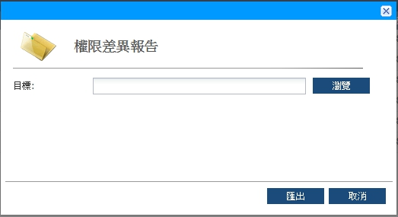

目標位置

C:\Users\Admin\AppData\Local\LINE\Cache\tmp\1530255723602.jpg

點擊C:\Users\Admin\AppData\Local\LINE\Cache\tmp\1530245010309.jpg按鈕生成報表選自“**目標**”欄位所指定的位置。點擊C:\Users\Admin\AppData\Local\LINE\Cache\tmp\1530245336511.jpg按鈕退出畫面

它顯示了選定目標內的文件權限不同於選定目標

### 1.6.7 主文件夾對象報表

要生成主文件夾對象報表，請單擊***主文件夾對象報表***功能，報表將自動下載。

此報告用於檢查主文件夾內的資料夾、文件、捷徑的數量;它還顯示主文件夾位置

### 1.6.8 主文件夾權限報表

要生成主文件夾權限報表，請單擊***主文件夾權限報表***功能，報告將自動下載。

此報告用於檢查主文件夾的權限

## 1.7 管理員解除鎖定

如果用戶不記得哪些文件已經鎖定，管理員可以強制解除鎖定任何已鎖定的文件使用者。要查看所有已鎖定的文件，請單擊選單上的C:\Users\Admin\AppData\Local\LINE\Cache\tmp\1530260418701.jpg按鈕，然後點擊***管理員解除鎖定***功能，將顯示以下畫面：

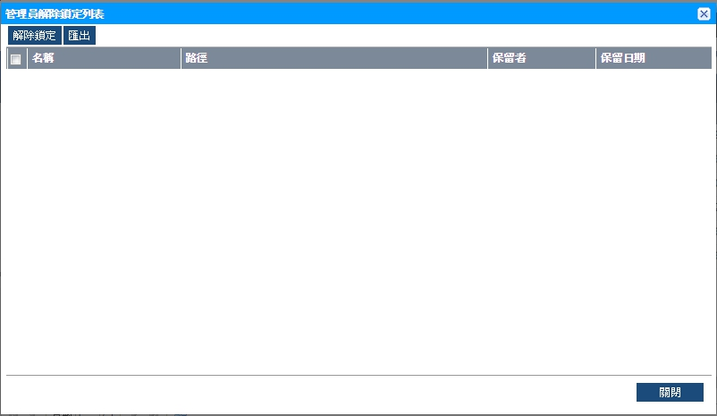

要強制解除鎖定文件，請選擇所需文件並單擊C:\Users\Admin\AppData\Local\LINE\Cache\tmp\1530260652545.jpg按鈕。點擊C:\Users\Admin\AppData\Local\LINE\Cache\tmp\1530260770330.jpg按鈕退出畫面

## 1.8 即時存檔

要即時存檔，請右鍵單擊資料夾以彈出選單，然後單擊***即時存檔***

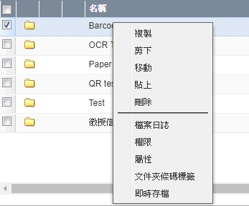

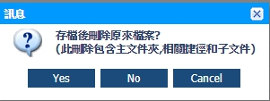

點擊C:\Users\Admin\AppData\Local\LINE\Cache\tmp\1530262287987.jpg刪除存檔後選定的文件，點擊C:\Users\Admin\AppData\Local\LINE\Cache\tmp\1530262349888.jpg保留，點擊C:\Users\Admin\AppData\Local\LINE\Cache\tmp\1530262392349.jpg以取消存檔流程

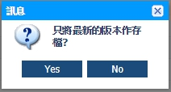

點擊C:\Users\Admin\AppData\Local\LINE\Cache\tmp\1530262565602.jpg存檔最新版本，點擊C:\Users\Admin\AppData\Local\LINE\Cache\tmp\1530262578316.jpg存檔所有版本的文件

然後，存檔資料夾將導出到系統配置中設置的位置

# 2 附錄

## 2.1 內容

如果您有任何疑問，請聯繫Speech＆Act Education Company Limited

（亞洲）有限公司3708 8303